- 选择题（共50分）
下图是我国某山脉东、西坡地质剖面图。读图回答1-2 题。
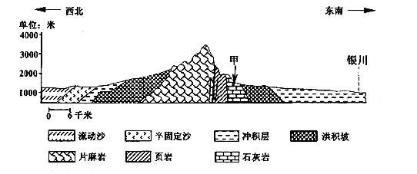
1．结合图例，推断该山脉名称是（ ）
A．太行山脉 B．贺兰山脉 C．大兴安岭 D．阴山山脉
2．由图l 得出的推断，正确的是（ ）
A．东坡有丰富的水能资源 B．山麓气温比山顶气温约高21 ℃
C．该山以西绿洲农业特色突出 D．该山为种植业与畜牧业的分界线

下面是“黄河干流沿程年径流量和含沙量的变化图”，读图回答3-4题。
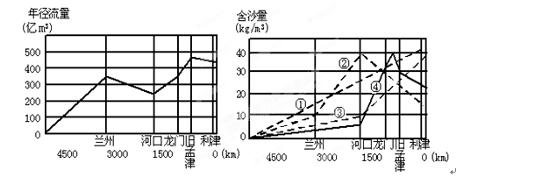
3．兰州至河口段水量变化的自然原因是（ ）
A.流经干旱半干旱地区，蒸发量大 B.农业引水灌溉
C.沿途植被覆盖好，河水下渗严重 D.有支流汇入
4．在含沙量变化图中，正确反映黄河含沙量沿程变化的折线是（ ）
A．① B．② C．③ D．④
读下图，完成5～7题。
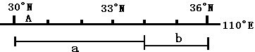

5．下列水利枢纽中，位于图中A区域的是（ ）
A．三峡水利枢纽 B．小浪底水利枢纽
C．龙滩水利枢纽 D．二滩水利枢纽
6．图中a、b区域对应的典型植被分别为（ ）
A．温带落叶阔叶林 亚热带常绿阔叶林 B．亚热带常绿阔叶林 温带落叶阔叶林
C．亚热带常绿硬叶林 温带落叶阔叶林 D．温带落叶阔叶林 亚热带常绿硬叶林
7．图中a区域的年内最低平均气温范围是（ ）
A．大于15℃ B．小于-15℃
C．-15℃～0℃ D．0℃～15℃

读下面地形剖面图，回答8—11题。
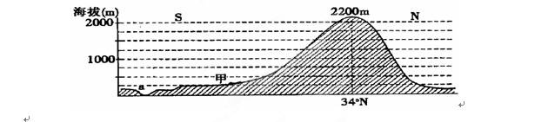

8．图中山脉是（ ）
A．太行山 B．秦岭 C．天山 D．喜马拉雅山
9．图中山脚甲地气温为26℃，则山顶约为（ ）
A．9℃ B．5℃ C．15.3℃ D．0℃
10．山脉以南地区分布的自然带主要是（ ）
A．亚热带常绿阔叶林带 B．温带落叶阔叶林带
C．温带草原带 D．温带荒漠带
11．山南的河流a的北岸沉积现象明显，说明该河流的流向是（ ）
A．由东向西 B．由西向东
C．由北向南 D．由南向北

下图是我国某地区略图，据此完成12～13题。
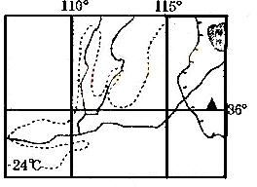
12．图中24°C等温线在河谷地区的分布规律
及气温特点，叙述正确的是（ ）
①向河谷的上游突出
②向河谷的下游突出
③河谷地区气温较高
④河谷地区气温较低
A．①④ B．②③
C．①③ D．②④

13．图中山峰是我国著名的（ ）
A．黄山 B．泰山
C．华山 D．庐山

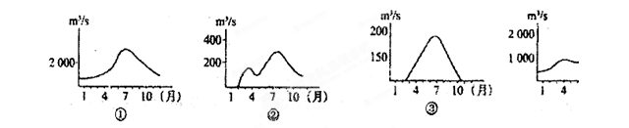

我国某河流源于山麓地带，其径流量自上游至下游逐渐减少，最后消失。完成14～16题。
14．该河径流量自上游至下游逐渐减少的原因可能是（ ）
①下渗 ②蒸发 ③降水减少 ④灌溉等引用
A．①②③ B．②③④ C．①③④ D．①②④
15．该河流的补给水源主要是（ ）
A．雨水 B．冰雪融水 C．地下水 D．季节性积雪融水
16．该河流可能位于我国（ ）
A．西北地区 B．东北地区 C．华北地区 D．西南地区
下图为我国部分铁路枢纽示意图，据此完成17～18题。
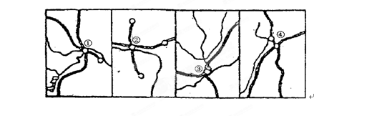

17．按①②③④顺序，铁路枢纽依次是（ ）
A．南京、呼和浩特、武汉、太原 B．济南、攀枝花、沈阳、昆明
C．济南、南京、满洲里、怀化 D．武汉、包头、重庆、太原
18．分别从上述铁路枢纽出发，乘火车沿最近铁路线去北京，所经铁路线正确的是（ ）[
A．① 北京：京沪线 B．② 北京：京包线S5
C．③ 北京：京哈线 D．④ 北京：宝成线

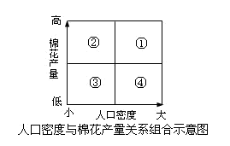
读下图，完成19～20题。
19．合理的棉纺织工业布局应位于图中（ ）
A．① B．② C．③ D．④[
20．下列几组省区（市）按①-②-③-④排列的是（ ）
A．山东-四川-西藏-江苏
B．浙江-辽宁-湖北-北京
C．河北-新疆-青海-广东
D．安徽-重庆-湖南-河南

读我国东部季风区、东北地区、西北内陆地区、南部沿海地区河流流量过程曲线图，完成21—22题。

21．上图四幅图中表示南部沿海地区河流流量过程曲线的是（ ）
A．① B．② C．③ D．④
22．②③图中河流1—2月断流的原因是（ ）
A．降水少 B．气温低 C．用水量大 D．地下水补给少
右图是某引水工程示意图。据图回答23—25题。
23．A地区地表土层为陆相沉积物，其成因中的外力
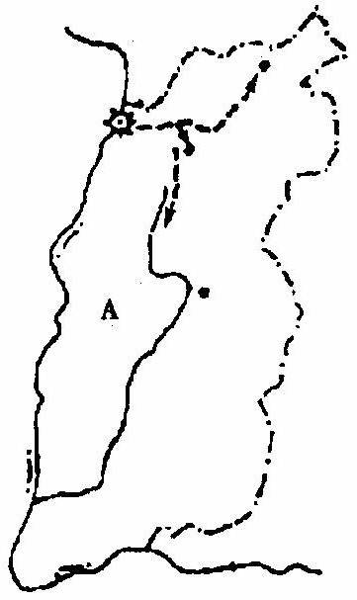
作用形式与该物质输送方向表现为（ ）
A. 冰川作用；向低纬地区输送
B．流水作用；向东南方向输送
C.风力作用；向东南方向输送
D．海浪作用；向沿海地区输送
24．关于该工程生态影响效益的叙述，正确的是（ ）
A．沿线地区生态环境脆弱，施工产生的大量
工程弃渣易人为造成新的水土流失
B．无助于解决受水城市地面沉降和地裂缝问题
C．进一步加剧沿线地区的荒漠化程度
D．从根本上解决了受水城市严重缺水的问题
25.本区优势资源跨区域调配为重要内容的国家重点建设项目是（ ）
A．西气东输工程 B．北水南调工程
C．水土保持工程 D．西电东送工程
二、综合题（50分）
(一)必做题（第26—29题，共40分）
26. 下图是“我国大兴安岭及其两侧自然地理环境剖面示意图”，分析图后，回答下列各题。（9分）

（1）比较甲、乙两地气温曲线和降水柱状图，分析说明：甲地应为__ ____气候，乙地应为__ ____气候；两地降水量的差异的主要原因是___ ___。
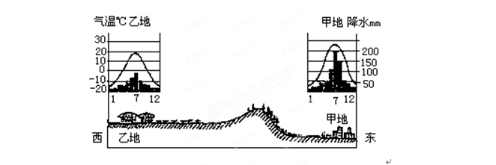（2）山脉以东的自然带是___ ___带，山脉以西的自然带为__ ____带。
（3）在农业生产方面，山脉以东主要发展______，山脉以西主要发展______(选择填空)。
A．水田种植业 B．旱地种植业
C．草原畜牧业 D．山地畜牧业
（4）山脉东西两侧自然带的差异变化，显示出陆地自然带的___ ___地带性规律，影响因素为 。

27．读我国某地区及该地区等日照时数示意图，完成下列各题。（10分）
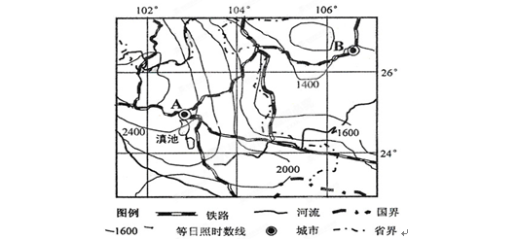
（1）图中A城市与B城市日照数相差约为 小时，连接AB两城
市的铁路线为 （2分）
（2）“四季如春”是对A城市气候的形象写照，分析这种气候形成的原因。（4分）

（3）该地区地下水丰富，但地表水缺乏的原因是什么？（4分）

28．读我国东部地区一般年份夏季风的进退情况示意图，回答下列
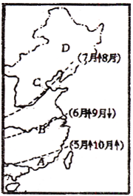
问题。（12分）
（1）A地区夏秋季节的降水类型是 雨和 雨。
（2）B地区每年6月一般会出现“ ”天气。
（3）图中C和D两地区，较易出现春旱的是
地区；另一地区不易发生春旱的原因是
。
（4）A和B两地区与北非撒哈拉沙漠纬度大致相同，且撒哈
拉沙漠三面临海，为什么A和B两地区夏季多雨，而撒
哈拉沙漠却降雨罕见？
29．读下图，回答下列问题。（9分）

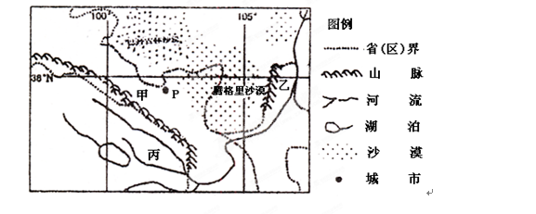

（1）巴丹吉林沙漠与腾格里沙漠分别是我国的第三和第四大沙漠。近年来，两沙漠已有多处连在一起，呈“握手”之热，这是西部地区生态环境进一步恶化的表现，造成这种现象的主要原因是什么？

（2）城市P兴起的原因是（ ）
A．交通 B．科技 C．资源 D．政策
（3）甲、乙、丙三个地区共同种植的粮食作物是 。
甲、乙、丙三地区中发展农业生产条件最好的是 。
（4）贺兰山不仅是西部重要的自然地理分界线和水源涵养林业，而且对乙农业区具有重要的生态作用，表现在：
a.
b.

(二)选做题（考生在第30题和第31题之中任选一题作答，共10分）
30．（10分）旅游地理
游憩区是景区一种很重要的功能区，是作为人们休息娱乐，减轻旅游疲劳的场所，图为某沿海旅游景区规划图。若在图中A、B、C地建设游憩区，请选择一地并说明理由。（10分）
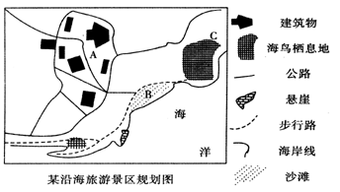

31．自然灾害(10分)
读“我国西南局部地区主要地质灾害分布示意图”，回答下列问题：
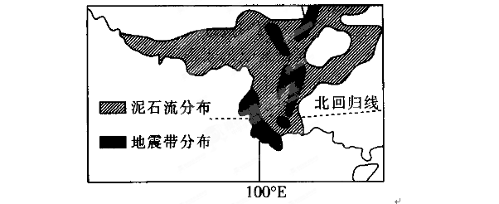
(1)从地壳运动、气候和灾害成因上的关联性等方面，简述该地区地震、泥石流灾害频发的自然原因。

(2)简述该地区泥石流频发的人为原因。

(3)除地震和泥石流外，危及人类生命财产安全的地质灾害还有 、 等。
高二下学期第三次月考地理
参考答卷

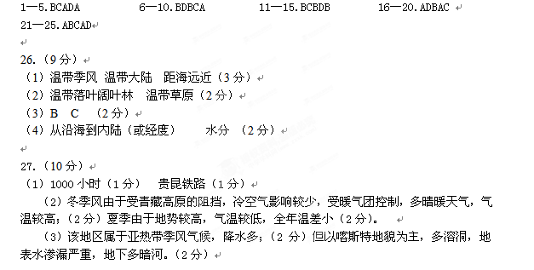
28. （12分）
（1）锋面；台风 （2分） （2）梅雨（1分）
（3）C地区；（1分） 纬度高，蒸发弱，东北山地积雪融水。（2分）
（4）我国处于面积广大的亚欧大陆东部，又面对世界最大的太平洋，由海陆差异所形成的季风特别显著。我国东南部因来自海洋的夏季风降水丰富，故未出现沙漠气候。（3分）
